Таблица производных

Перед тем, как приступить к изучению, правил нахождения производных то есть напрямую к вопросу о том, как их нужно вычислять, мы обязательно должны представить вам таблицу производных.

**Таблица производных** — без преувеличения результат столетних трудов учёных, который нам достался в наследство.

**●** Производная **константы**  
Обобщённая таблица производных

**●** Производная **степенной функции** (и частные случаи)Обобщённая таблица производных

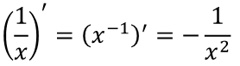

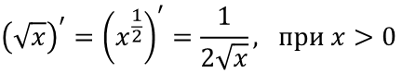

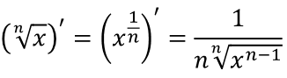

**●** Производная **показательной функции** (a > 0)

Обобщённая таблица производных

**●** Производные **тригонометрических функций**

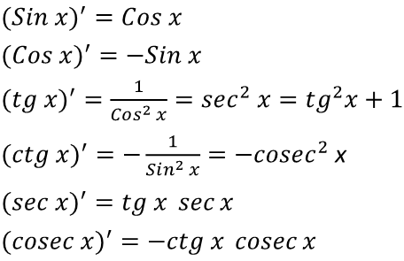

 

**●** Производные **обратных тригонометрических функций**  
